Presentación de representates de ONGs

Ampliación incorporando suplente

A La Comisión Permanente de Asesoramiento N°6 de la Legislatura Provincial de

Justicia y Seguridad, Relaciones Institucionales, Seguimiento Legislativo y DDHH

A quien corresponda

S//D:

Por medio de la presente, en mi carácter de Presidente de la Asociación Civil Unión por

los Derechos Humanos UDH, Nro de Matrícula en IGJ 1490-USH, tengo el agrado de dirigirme

a ustedes para ampliar documentación y antecedentes presentados para la designación de

representantes para el Comité de Evaluación del Seguimiento y Aplicación de la Convención

contra la Tortura y otros Tratos o Penas Crueles, Inhumanos o Degradantes.

Solicitamos tengan a bien considerar el nombramiento de un representante suplente de nuestra Asociación a efectos de dar continuidad al trabajo que viene ya realizando en el Comité Provincial de Prevención de la Tortura.

Proponemos como representante suplente a quien suscribe, Javier Alfredo Mastrocolo DNI 20842354 de la ciudad de Ushuaia, Presidente de nuestra organización, quien cumple con los requisitos establecidos en la Ley Provincial 857 y cuenta con amplia trayectoria en materia de Derechos Humanos participando como auxiliar técnico de María Florencia Villarreal, miembro del Comité de Prevención de la Tortura Provincial, acompañando en las visitas a los sitios de personas privadas de la libertad y otras actividades del Comité. Además, es socio fundador en 2017 de la Asociación Civil Unión por los Derechos Humanos U.D.H, Presidente de la misma desde 2020 y participa en la Mesa Multisectorial de Derechos Humanos de Ushuaia. Entre otras actuaciones en el ámbito local es desde 2022 Coordinador Provincial del Área de Masculinidades de la Escuela Popular de Géneros, fundada por nuestra Asociación en conjunto con otras organizaciones en Ushuaia en Octubre del 2022

Sin otro particular, saludo atte

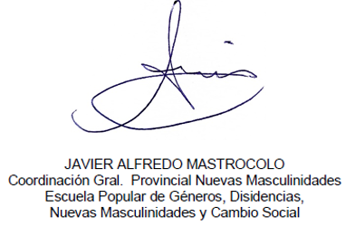

Javier Mastrocolo DNI 20842354

Presidente Asociación Civil Unión

por los Derechos Humanos UDH